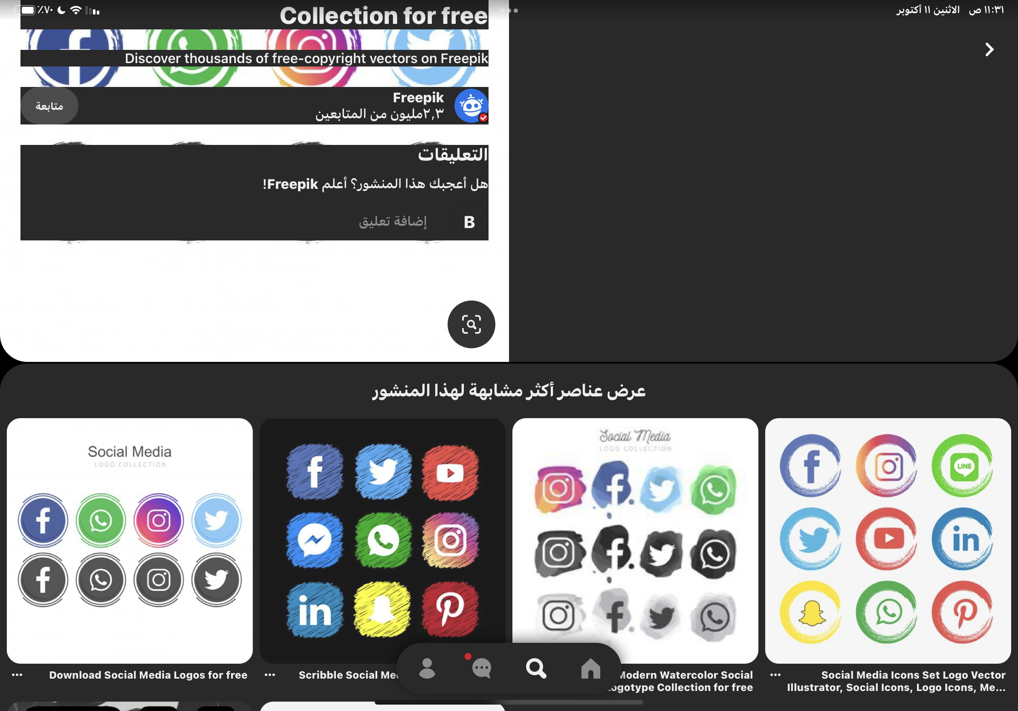

|  |  |  |  |  |  |
| --- | --- | --- | --- | --- | --- |
| السؤال الأول : أختاري الإجابة الصحيحة ثم ظللي : | | | | | |
| ١ |  | | أ | ✔️ | ب | ✖️ |
| ٢ |  | | أ | ✔️ | ب | ✖️ |
| ٣ |  | | أ | ✔️ | ب | ✖️ |
| ٤ |  | | أ | ✔️ | ب | ✖️ |
| ٥ |  | | أ | ✔️ | ب | ✖️ |
| ٦ |  | | أ | ✔️ | ب | ✖️ |
| ٧ |  | | أ | ✔️ | ب | ✖️ |
| ٨ |  | | أ | ✔️ | ب | ✖️ |
| ٩ |  | | أ | ✔️ | ب | ✖️ |
| ١٠ |  | | أ | ✔️ | ب | ✖️ |

|  |  |  |  |  |  |
| --- | --- | --- | --- | --- | --- |
| السؤال | الدرجــــة | | التصحيح | المراجعة | التدقيق |
| **رقماً** | **كتابةً** |
| الأول |  |  |  |  |  |
|  |  |  |  |  |
| الثاني |  |  |  |  |
| الثالث |  |  |  |  |
| المجموع |  | |  | | |

|  |  |
| --- | --- |
| الإسم |  |
| رقم الجلوس |  |
| اليوم |  |
| الدرجة المستحقة |  |
|  |

أسئلة إختبار الفصل الدراسي الأول لمادة الرياضيات للصف الثالث متوسط عام ١٤٤٣ هـ

@iill731

تحليل الدوال الخطية

المملكة العربية السعودية

وزارة التعليم

إدارة تعليم ........

المدرسة

المادة :

الصف :

الزمن :

|  |  |  |  |  |  |  |  |  |
| --- | --- | --- | --- | --- | --- | --- | --- | --- |
| ١١ |  | | | | | | | |
| أ |  | ب |  | جـ |  | د |  |
| ١٢ |  | | | | | | | |
| أ |  | ب |  | جـ |  | د |  |
| ١٣ |  | | | | | | | |
| أ |  | ب |  | جـ |  | د |  |
| ١٤ |  | | | | | | | |
| أ |  | ب |  | جـ |  | د |  |
| ١٥ |  | | | | | | | |
| أ |  | ب |  | جـ |  | د |  |
| ١٦ |  | | | | | | | |
| أ |  | ب |  | جـ |  | د |  |
| ١٧ |  | | | | | | | |
| أ |  | ب |  | جـ |  | د |  |
| ١٨ |  | | | | | | | |
| أ |  | ب |  | جـ |  | د |  |
| ١٩ |  | | | | | | | |
| أ |  | ب |  | جـ |  | د |  |
| ٢٠ |  | | | | | | | |
| أ |  | ب |  | جـ |  | د |  |

تحليل الدوال الخطية

|  |  |  |  |  |  |  |  |  |
| --- | --- | --- | --- | --- | --- | --- | --- | --- |
| ٢١ |  | | | | | | | |
| أ |  | ب |  | جـ |  | د |  |
| ٢٢ |  | | | | | | | |
| أ |  | ب |  | جـ |  | د |  |
| ٢٣ |  | | | | | | | |
| أ |  | ب |  | جـ |  | د |  |
| ٢٤ |  | | | | | | | |
| أ |  | ب |  | جـ |  | د |  |
| ٢٥ |  | | | | | | | |
| أ |  | ب |  | جـ |  | د |  |
| ٢٦ |  | | | | | | | |
| أ |  | ب |  | جـ |  | د |  |
| ٢٧ |  | | | | | | | |
| أ |  | ب |  | جـ |  | د |  |
| ٢٨ |  | | | | | | | |
| أ |  | ب |  | جـ |  | د |  |
| ٢٩ |  | | | | | | | |
| أ |  | ب |  | جـ |  | د |  |
| ٣٠ |  | | | | | | | |
| أ |  | ب |  | جـ |  | د |  |

تحليل الدوال الخطية

|  |  |
| --- | --- |
| السؤال الثالث : أجيبي عن المطلوب فيمايلي | |
| أ |  |
|
| ب |  |
|
| جـ |  |
| د |  |

تحليل الدوال الخطية

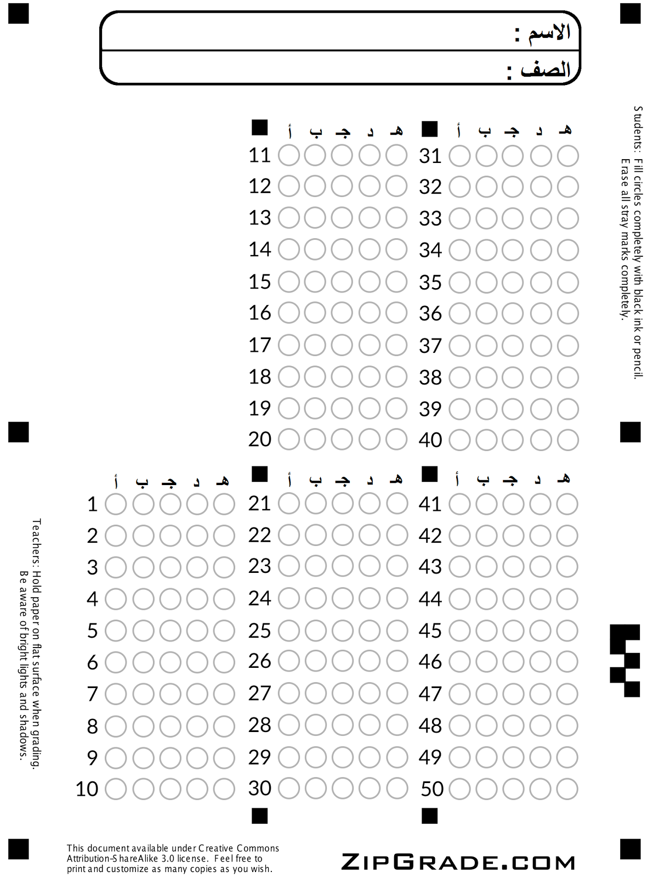

تحليل الدوال الخطية